**首都经济贸易大学**

**关于适龄在校生进行网上兵役登记的通知**

**学院各班：**

根据《北京市兵役登记暂行规定》的要求，和学校工作要求,进一步督促和落实好我校适龄学生主动完成兵役登记，履行兵役义务，避免因未及时完成兵役登记对学生学籍注册和诚信信息带来不利影响，现将我校关于适龄在校生进行网上兵役登记的工作通知如下：

1. **兵役登记对象**

根据《北京市兵役登记暂行规定》第四条规定，兵役登记象为**18到24周岁（出生日期在1994年1月1日—2000年12月31日之间）**的**男性**公民。对于往年已经登记过的，应登录网站对个人登记信息进行核验更新。

1. **网上兵役登记流程**

**1.进入全国征兵网：https://www.gfbzb.gov.cn/，点击右上方“兵役登记”**



**2.点击“进行兵役登记”**

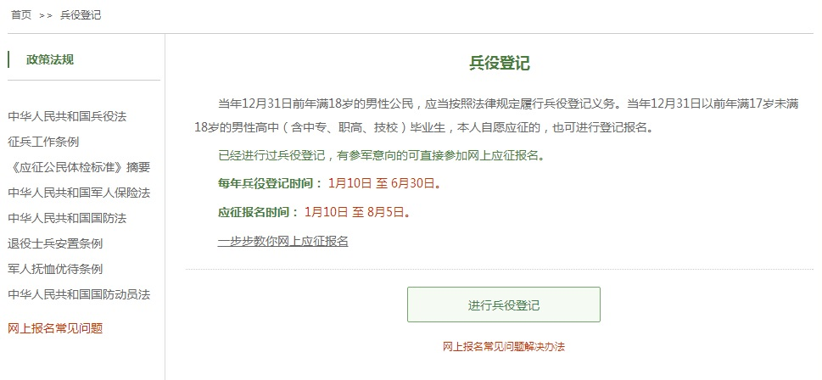

**3.使用学信网账号登录（没有学信网帐号的同学需要实名注册一个，也方便以后查学籍、考研等）**

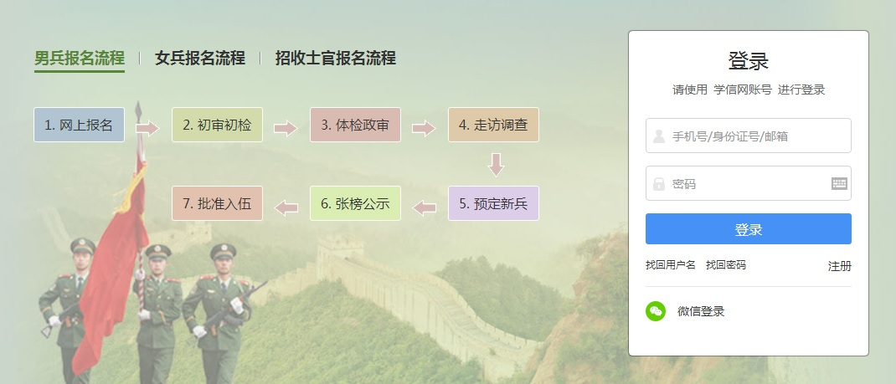

**4.进入系统后点击“兵役登记”，按要求填写个人姓名、身份证号码、家庭住址、参军意愿等基本信息，进行兵役登记。**

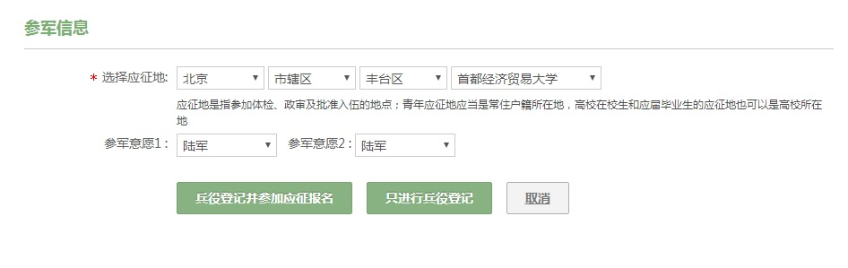

在网上兵役登记时,**有意向入伍的男生选择“兵役登记并参加应征报名”**；**没有入伍意向的男生选择“只进行兵役登记”**；**应征地务必选择“丰台区—首都经济贸易大学”。**

**三、工作要求**

**1、加强领导，提高思想认识。**兵役登记是对符合服兵役年龄的公民进行的注册管理，是法律规定的一项兵役工作制度，是国防动员潜力建设的基础性工作，是平时征兵准备的重要内容和环节。各学院要把兵役登记工作当作一项政治任务来抓，做好宣传发动工作，并指定专人负责。

**根据《北京市兵役登记暂行规定》（京征[2017]19号）第十条规定：“本市有关部门或者单位在招录公务员、办理出境或者招生、招工时，在校学生进行学年学籍电子注册时，应当查验适龄公民登记情况，未进行登记的，暂缓办理相关手续，督促其依法履行兵役登记义务。”**

**第十三条规定：“拒绝、逃避兵役登记属严重失信行为,纳入《北京市诚信典型和严重失信主体行为清单》，依托市公共信用信息平台实现信用信息共享，对严重失信主体实施联合惩戒。符合兵役登记条件的男性公民拒绝、逃避兵役登记的，由各级兵役机关报请同级人民政府责令限期改正；逾期不改的，强制其参加兵役登记，并依据《中华人民共和国兵役法》和有关规定，予以行政和经济处罚,情节严重的依法追究法律责任。”**

**2、强化落实，按时完成工作任务。**兵役登记工作涵盖全校本科所有年级适龄男生，牵涉面广，操作难度大。因此，请各学院认真做好部署安排，务必将通知的有关要求和登记步骤，通知到每个在校适龄男同学，确保工作有效落实。**符合条件的学生务必在7月20日前完成网上登记工作，请各班班长汇总完成登记工作的学生名单,电子版交到tjxy412@163.com 标题“班级+兵役登记”**

**统计学院学生工作办公室**

**2018年7月12日**